COMMUNIQUÉ DE PRESSE
Bienne, 7 avril 2022
Haute école spécialisée bernoise
Nouveau laboratoire de la Haute école spécialisée bernoise BFH consacré aux véhicules pour personnes à mobilité réduite

L’aide au déplacement des personnes à mobilité réduite est une question importante. Le manque d’informations sur les aides à la mobilité et le peu d’intérêt accordé au développement de solutions innovantes compliquent le quotidien des personnes concernées. Le nouveau laboratoire SCI-Mobility (SCI = spinal cord injury, lésion de la moelle épinière) de la Haute école spécialisée bernoise BFH se consacre aux véhicules pour personnes à mobilité réduite. Il est dirigé par Sebastian Tobler, professeur à la Haute école spécialisée bernoise et lui-même tétraplégique.

« Le laboratoire SCI-Mobility a pour objectif de comprendre et d’innover dans les moyens de locomotion des personnes à mobilité réduite », a souligné Sebastien Tobler lors de l’inauguration du laboratoire, le 7 avril 2022. « L’intégration de personnes à mobilité réduite au sein du laboratoire doit permettre de trouver des solutions adaptées. » Victime d’un accident en 2013, Sebastian Tobler a utilisé son expertise pour retrouver son autonomie et autant de liberté de mouvement que possible. Sa start-up, GBY SA (Go By Yourself), a vu le jour en 2016. Il y développe des tricycles qui permettent de mouvoir les bras et les jambes des personnes à mobilité réduite. Ce projet a été suivi par la création d’un laboratoire de recherche à la BFH, où il enseigne depuis 2008.

Intégré au département Technique et informatique et ouvert sur l’extérieur
Le laboratoire complète l’Institut pour la recherche sur l’énergie et la mobilité, et profite de l’apport de ses domaines Ingénierie et Sécurité des véhicules et de ses liens avec le Dynamic Test Center de Vauffelin. Au carrefour des domaines de la médecine et de la santé, le laboratoire vise une collaboration étroite avec l’Institut de réhabilitation et technologie de la performance ainsi qu’avec le Centre BFH Health Technologies, auquel est rattaché le domaine Physiothérapie du département Santé. S’y ajoutent des partenariats externes, dont celui avec le NeuroRestore Center, qui développe des thérapies neuromodulaires pour les patient-e-s à mobilité réduite, et avec le Centre suisse des paraplégiques à Nottwil.

Améliorations décisives dans la rééducation, le sport et la liberté de mouvement
Les spécialistes du laboratoire testent des produits déjà disponibles pour les utilisateurs et utilisatrices et pour l’industrie. Le développement de nouveaux véhicules et la fabrication de prototypes contribuent de manière innovante à l’amélioration de la sécurité, du confort et de l’autonomie des personnes touchées. Actuellement, l’équipe développe des projets qui apportent des améliorations décisives dans les domaines de la rééducation, du sport et de la liberté de mouvement.

En savoir plus
www.bfh.ch/de/forschung/forschungsbereiche/labor-sci-mobility/

Contactes
Sebastian Tobler, professeur de construction automobile et responsable du laboratoire SCI-Mobility, sebastian.tobler@bfh.ch, +41 32 321 64 11

Vera Reid, communication, Haute école spécialisée bernoise, Technique et informatique, vera.reid@bfh.ch, +41 32 344 02 82

Images
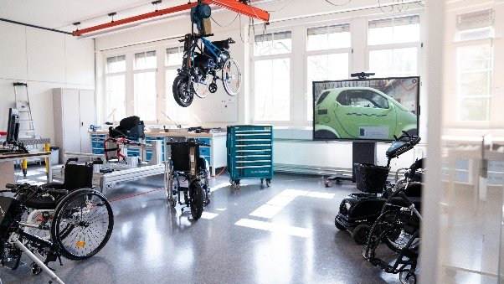
Un aperçu du nouveau laboratoire SCI-Mobility à la rue de la Source 10, à Biel/Bienne.

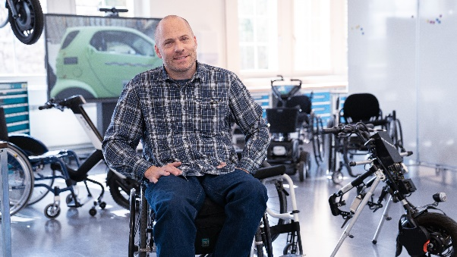
Sebastian Tobler, professeur en construction de véhicules, dirige le nouveau laboratoire SCI-Mobility.

